**Proiect Baze de date**

**Cuprins:**

1. **Descrierea temei de proiect aleasă.**
2. **Descrierea modului în care aţi ales să modelaţi datele.**
3. **Respectarea formelor normale.**
4. **Diagrama EA.**
5. **Descrierea diagramei EA, a relaţiilor, a entităților şi a atributelor.**
6. **Modelul relațional al bazei de date.**
7. **Descrierea transformării relațiilor din diagrama EA în chei străine în modelul relațional.**
8. **Cod SQL pentru crearea tabelelor, inserarea datelor.**
9. **Cel putin cate o interogare din urmatoarele categorii: selectii (utilizand WHERE, GROUP BY, HAVING, ORDER BY), functii de agregare (AVG, COUNT, MAX, MIN), jonctiuni (CROSS JOIN, NATURAL JOIN, OUTER JOIN).**
10. **View-uri, cel putin câte un *view* pentru fiecare tip de *join*.**
11. **Descrierea *view*-urilor. Codul SQL pentru crearea lor.**

**Descrierea temei de proiect aleasa**

Tema de proiect aleasa a fost “Gestiunea activitatilor intr-un service auto”

Am ales aceasta tema, deoarece mi s-a parut foarte complexa gestionarea tuturor activitatilor pentru un service auto si am considerat ca este o oportunitate de a putea invata mai multe.

Am inceput sa ma documentez pe internet si in urma unui research, am putut ajunge la cateva tipare care se tot repeta si care au la baza aceleasi idei principale.

**Descrierea modului în care aţi ales să modelaţi datele.**

In procesul de modelare a datelor am considerat ca cel mai bun mod de a incepe ar fi cu locatia fizica in sine. M-am gandit ca intr-o diagrama ca aceasta principalele lucruri de mentionat ar fi numele, adresa si telefonul.

Apoi, m-am gandit la modul cum pot fi aranjati oamenii si functiile lor. Asa ca am facut 2 tabele: una de departament si una de angajat. Tabela de departament am legat-o la tabela de service, iar cea de angajat am legat-o la tabela de departament. Lucrurile principale ce tin de un departament sunt id-ul, numele si numarul de angajati, iar pentru tabela de angajati ar fi id-ul, numele si telefonul.

Dupa aceea, m-am gandit ca avem nevoie de o tabela produs care sa contina un id, o denumire, un pret si o dispnibilitate. De aici am legat aceasta tabela de o tabela de producator ce contine id-ul, numele producatorului si tara de origine, de o tabela categorie ce contine id-ul si denumirea categoriei, si de 2 tabele intermediare numite produs_servicii si produs_comanda. Am folosit aceste tabele intermediare, deoarece am avut parte relatii many to many si a trebuit rezolvata aceasta problema. Pentru cele 2 tabele intermediare am folosit un id unic de identificare, iar pe acestea le-am legat mai departe pe fiecare in parte: tabela de produs_servicii la tabela servicii ce contine un id, manopera si tipul serviciului si tabela de produs_comanda la tabela comanda ce contine un id unic de identificare.

Tabela comanda la randul ei a mai fost legata la 2 tabele: una de plata ce contine un id, tipul platii si una factura ce contine un id, valoarea factura si data emiterii acesteia.

**Diagrama EA**

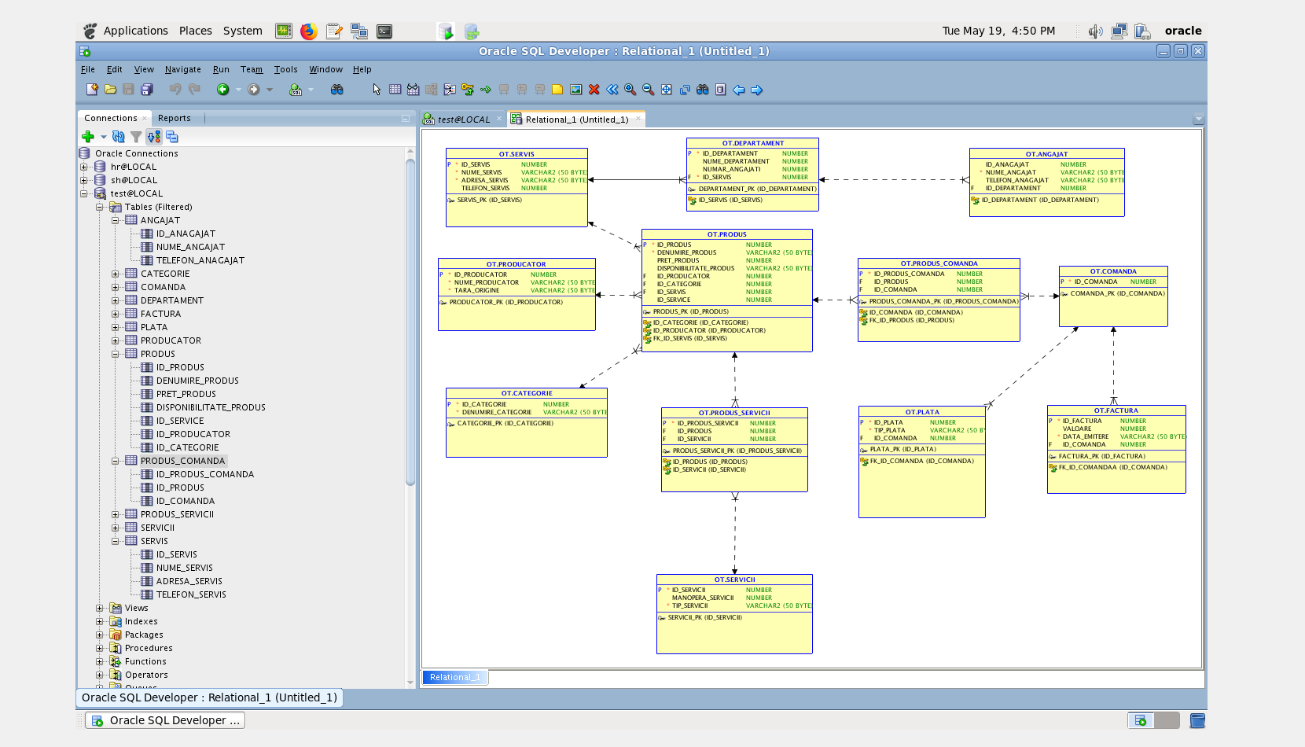

**Relatii:**

* Un service are unul sau mai multe departamente
* Un departament are unul sau mai multi angajati
* Un service are unul sau mai multe produse
* Un producator are unul sau mai multe produse
* O categorie are unul sau mai multe produse
* Un produs are unul sau mai multe servicii, iar un serrviciu are unul sau mai multe produse
* Un produs are una sau mai multe comenzi, iar o comanda are unul sau mai multe produse
* O comanda are una sau mai multe plati
* O comanda are una sau mai multe facturi

Chei->datorita relatiilor one to many sau many to many, cheile primare (pk) au migrat sub forma de chei straine (fk) in tabele de care erau legate:

* Pk id_service din tabela service a migrat sub forma de cheie straina in tabela departament.
* Pk id_departament din tabela departament a migrat sub forma de cheie straina in tabela angajat.
* Pk id_service din tabela service a migrat sub forma de cheie straina in tabela produs.
* Pk id_producator din tabela producator a migrat sub forma de cheie straina in tabela produs.
* Pk id_categorie din tabela categorie a migrat sub forma de cheie straina in tabela produs.
* Pk id_produs a migrat din tabela produs sub forma de cheie straina in tabela produs_comanda si produs_servicii.
* Pk id_servici din tabela de servicii a migrat sub forma de cheie straina in tabela produs_servicii.
* Pk id_comanda din tabela comanda a migrat sub forma de cheie straina in tabelele urmatoare: produs_comanda, plata, si factura

**Selectii**

**Select, Where**

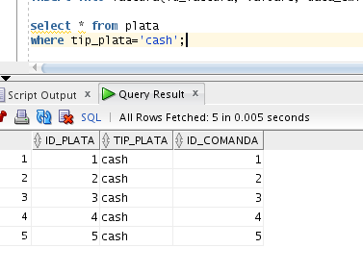

Au fost selectare toate platile de tip cash din tabela plata.

**Select, Order by**

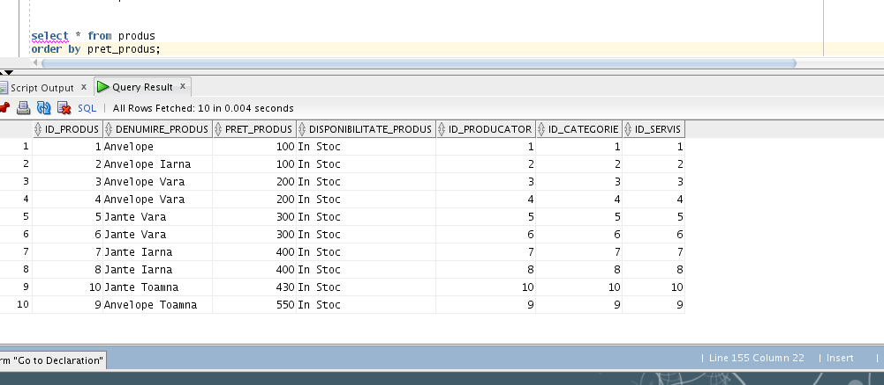

Au fost selectate toate produsele si ordonate in mod crescator din punct de vedere al pretului.

**Select, group by**

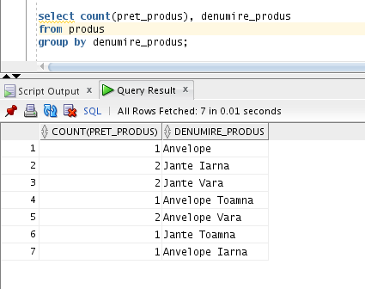

Au fost selectate denumirile produselor si au fost grupate in functie de numarul de preturi.

**Avg**

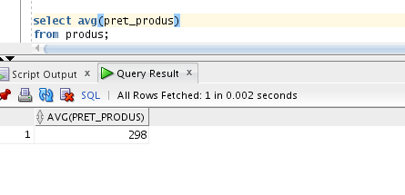

A fost calculat pretul mediu al unui produs.

**Count**

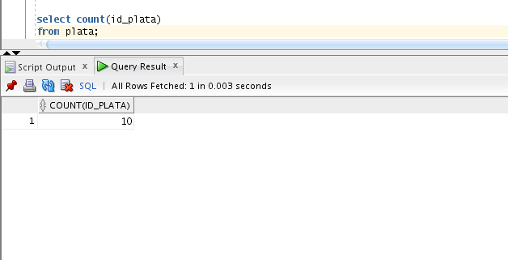

A fost numarat numarul platilor in functie de identificatorul lor unic.

**Max**

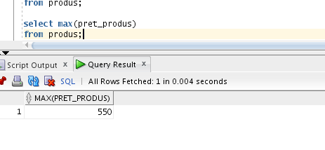

A fost calculat pretul maxim al unui produs.

**Min**

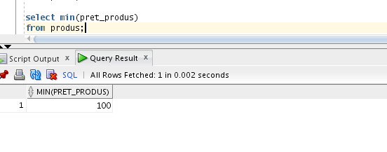

A fost calculat pretul minim al unui produs.

**Cross Join**

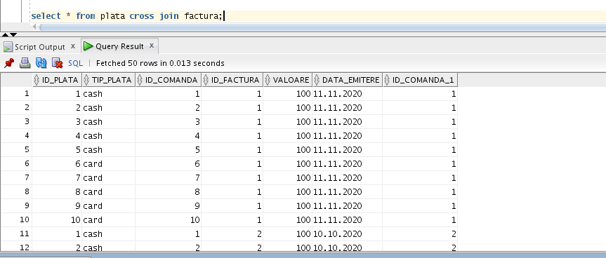

Au fost afisate toate coloanele corespunzatoare tabelelor plata si factura.

**Natural Join**

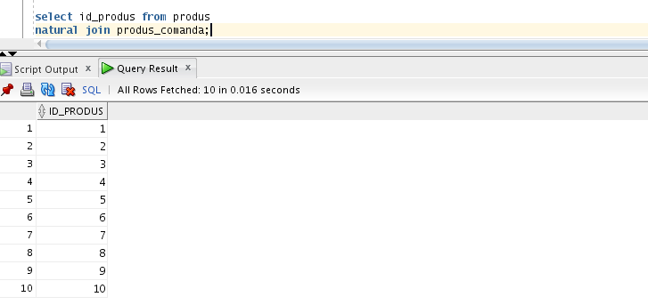

Au fost afisate coloanele id_produs din tabelele produs si produs_comanda.

**Outer Join**

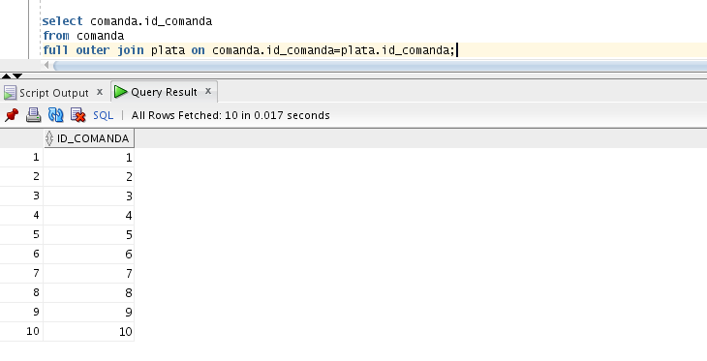

Au fost afisate coloanele valorile egale din coloana id_comanda care se afla in tabelele comanda si plata.

**View1**

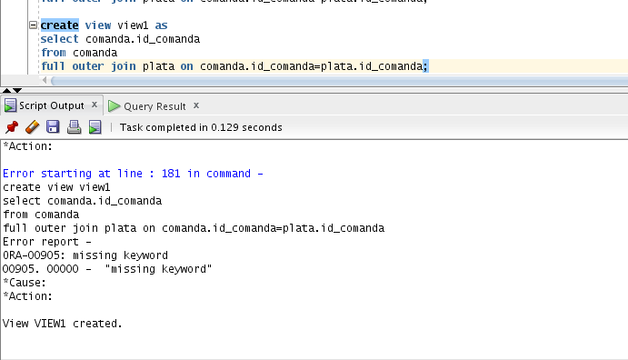

Am denumit view 1 view-ul corespunzator outer join-ului facut mai sus, dupa care l-am apelat.

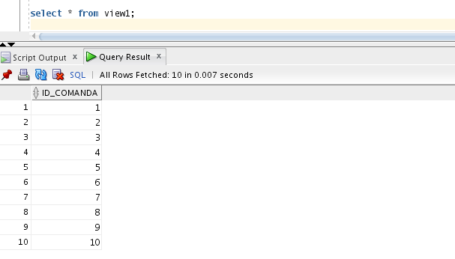

**View2**

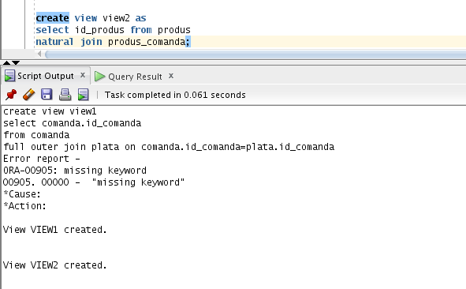

Am denumit view 2 view-ul corespunzator natural join-ului facut mai sus, dupa care l-am apelat.

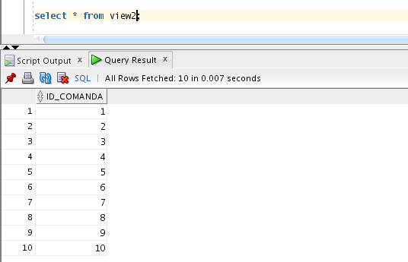

**Equi Join**

Au fost selectate coloanele egale de id din tablele de angajat si produs.

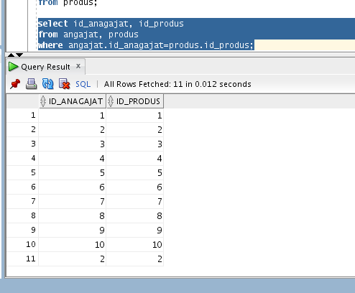

**Full Outer Join**

Au fost combinate rezultate din coloanele de id ale tabelelor de angajat si produs si au fost returnate toate coloanele (atat cele care au facut matching, cat si celelalte).

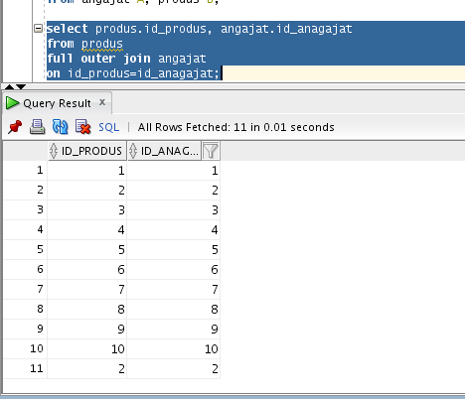

**Left Join**

Returneaza toate coloanele din tabela din stanga, chiar daca nu exista matching-uri in coloana din dreapta ale coloanelor de id ale tabelelor de produs si angajat.

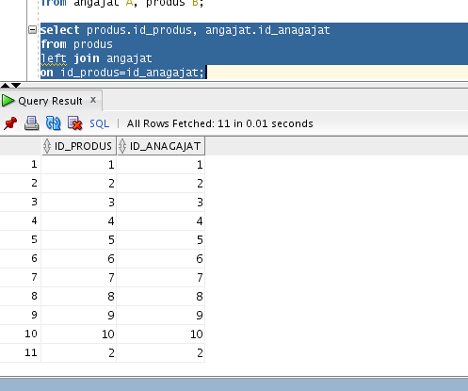

**Right Join**

Returneaza toate coloanele din tabela din dreapta, chiar daca nu exista matching-uri in coloana din stanga ale coloanelor de id ale tabelelor de produs si angajat.

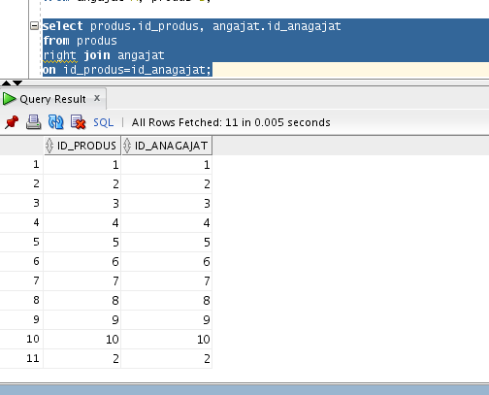

**Select between**

Au fost selectate toate valorile ale coloanei de pret_produs din tabela produs care au valorile intre 300 si 450.

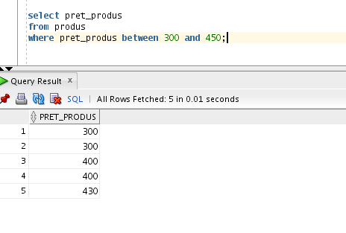

**Select distinct**

Au fost selectate cele 2 modalitati de plata din coloana tip_plata din tabela plata

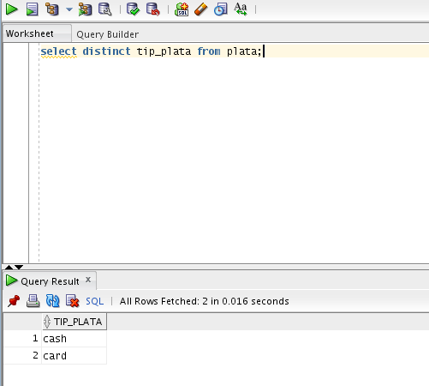

**Select like**

Au fost selectati toti angajati din coloana nume_angajat din tabela angajati a caror nume incepe cu L.

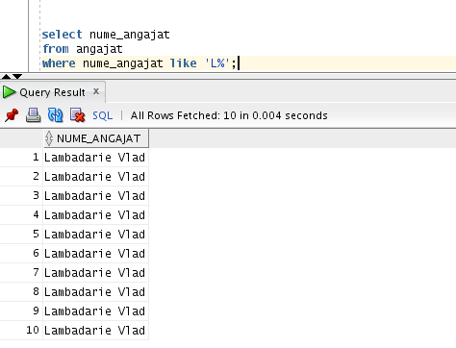

**Select sum**

A fost facuta suma valorilor din coloana pret_produs din tabela produs.

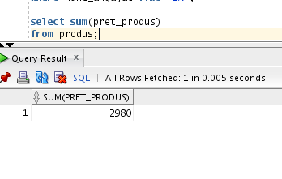

**Select where and**

Au fost selectate valorile din coloana pret_produs din tabela produs care sunt mai mari decat 100 si mai mici decat 400.

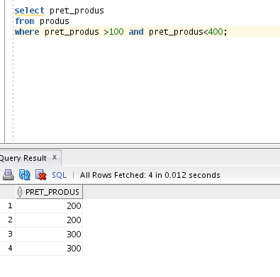

**Select where or**

Au fost selectate valorile din coloana pret_produs din tabela produs care sunt mai mici decat 200 si mai mari decat 400.

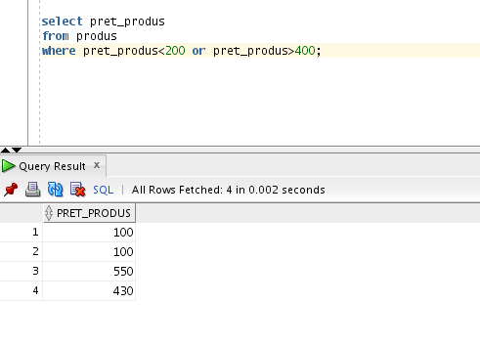

**Self Join**

Au fost selectate coloanele id_angajat si id_produs din tabelele angajat si produs.

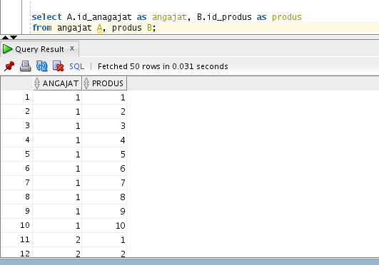

**Join On**

Au fost selectate coloanele de id_angajat si id_comanda pentru a vedea care id de comanda corespunde id-ului de angajat.

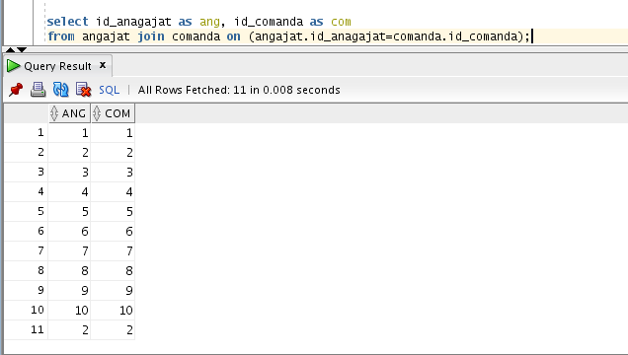

**Non Equi Join**

Au fost selectate coloanele de id, nume si telefon angajat din tabela angajat, unde id angajatului este egal cu id-ul produsului, pretul produsul este intre 200 si 450 si sunt ordonati in functie de numele angajatului.

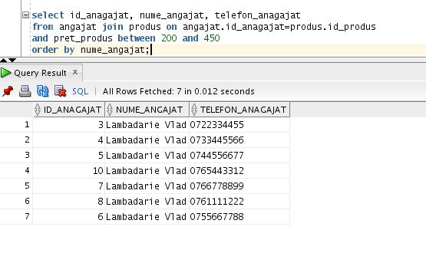

**Join Using**

Au fost selectate coloanele denumire_produs, id_comanda si id_produs_comanda din tabelele produs si produs_comanda, avand coloana comuna id_produs.

